Збори членів СНТ кафедри іноземних мов (11.11.2016)
Круглий стіл на тему: «Мої тези»
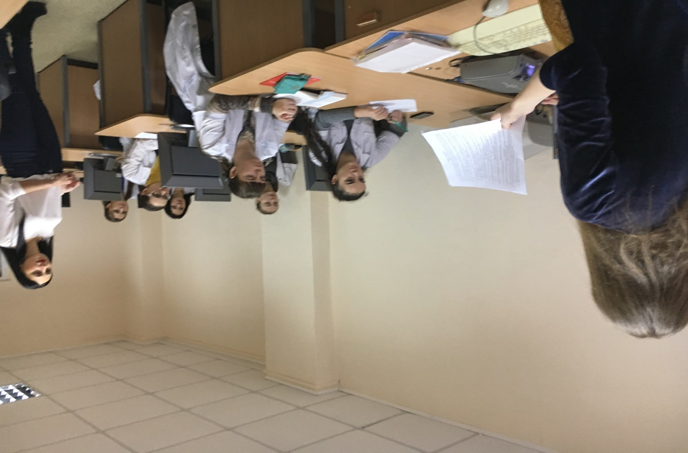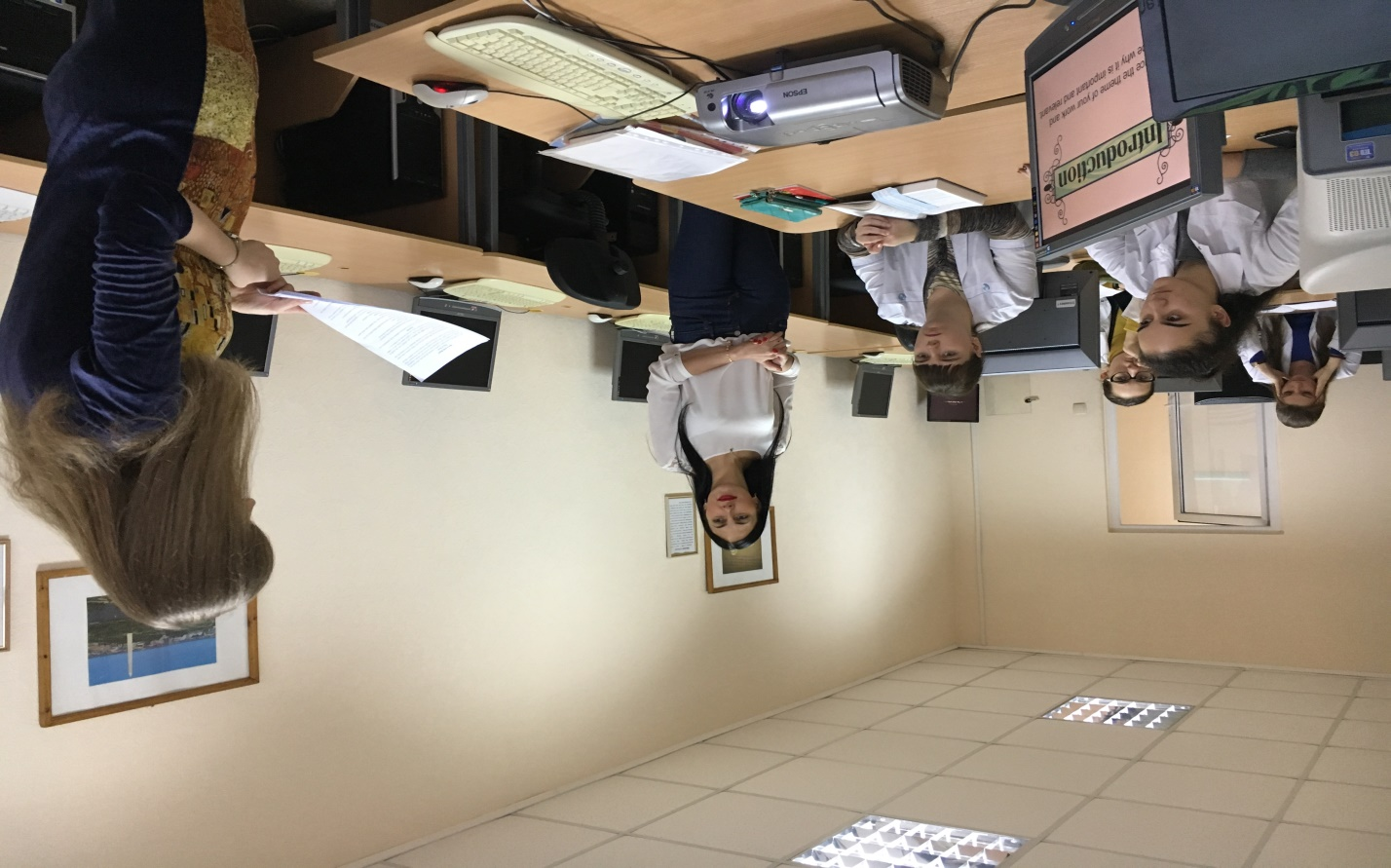На фото: відповідальна особа за СНТ каф. ін. мов – викладач Чернишенко О.О., доповідач – член СНТ Лисенко К.В. (студентка Ф2/1), члени СНТ.

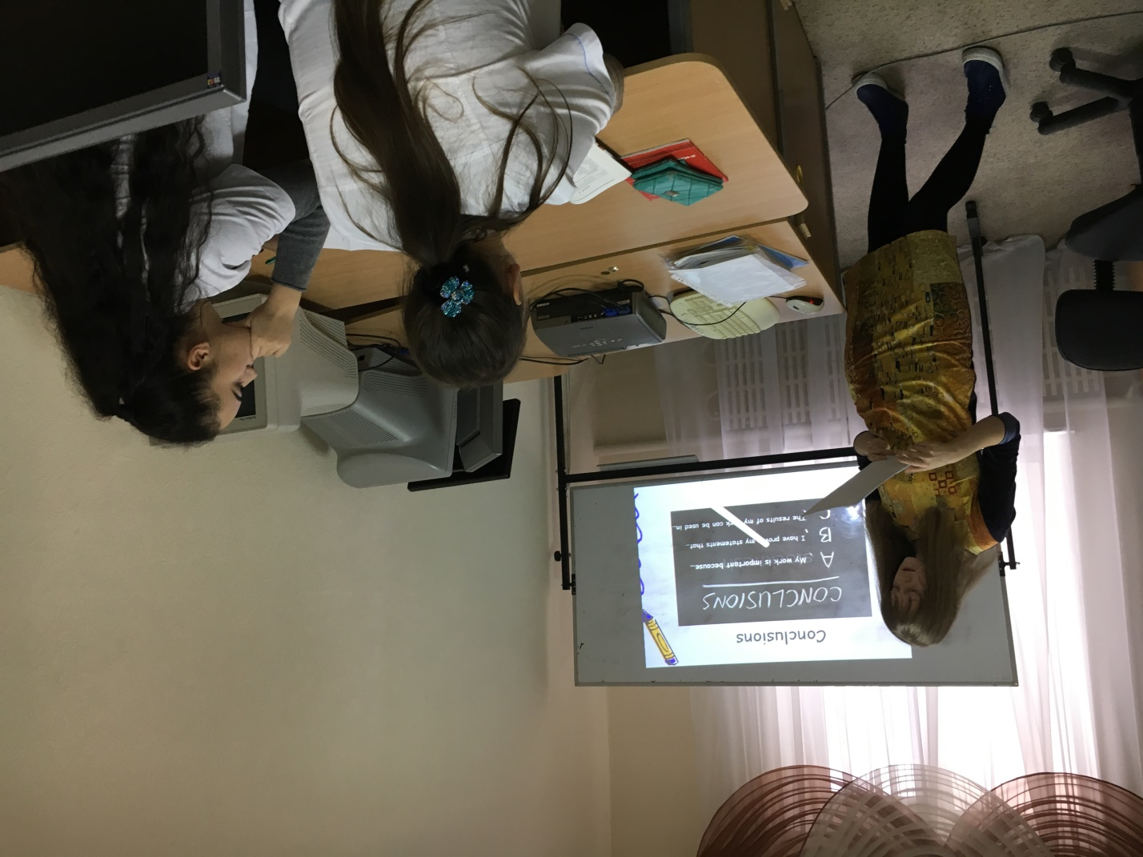
На фото: доповідач – член СНТ Лисенко К.В. (студентка Ф2/1), члени СНТ.

